

{ 三维重建图像处理软件 }

用户界面设计报告

文件状态：  [√] 草稿  [ ] 正式发布  [ ] 正在修改 | 文件标识：
文件状态：  [√] 草稿  [ ] 正式发布  [ ] 正在修改 | 当前版本： | A/0
文件状态：  [√] 草稿  [ ] 正式发布  [ ] 正在修改 | 作 者： | 杨铭
文件状态：  [√] 草稿  [ ] 正式发布  [ ] 正在修改 | 完成日期： | 2019-07-14

机构公开信息
版 本 历 史

版本/状态 | 作者 | 参与者 | 起止日期 | 备注
A/0 | 杨铭 |  | 2019/07/13-2019/07/14

目 录
0. 文档介绍 4
0.1 文档目的 4
0.2 文档范围 4
0.3 读者对象 4
0.4 参考文献 4
0.5 术语与缩写解释 4
1. 应当遵循的界面设计规范 5
2. 界面的关系图和工作流程图 5
3. 主界面 5
4. 子界面A 5
5. 子界面B 5
6. 美学设计 6
7. 界面资源设计 6
8. 其他 6

0. 文档介绍

0.1 文档目的
本文档的目的是确定每个界面的样式，供开发人员作为参考。

0.2 文档范围
各个界面关系和每个界面的示例图

0.3 读者对象
开发人员

0.4 参考文献
[A-0] 陈楠，《立项建议书》，西安瑞影科谷智能科技有限责任公司，2019.5

0.5 术语与缩写解释
缩写、术语 | 解 释
SPP | 精简并行过程，Simplified Parallel Process
SD | 系统设计，System Design
DICOM | 医学数字成像和通信，是医学图像和相关信息的国际标，Digital Imaging and Communications in Medicine
STL | 光固化立体造型术，stereolithography
…

1. 应当遵循的界面设计规范

本软件用户界面设计应遵循如下规范
- 易操作性：界面应当简洁明了，必要时应带有一些引导用户操作的颜色。
- 易理解性：界面每个按钮应能清楚的表达该按钮的功能，让用户能够理解，必要时应加入文字提示。
- 每个界面应带有一定的提示文字，让用户能分清楚每个界面的功能。

2. 界面的关系图和工作流程图
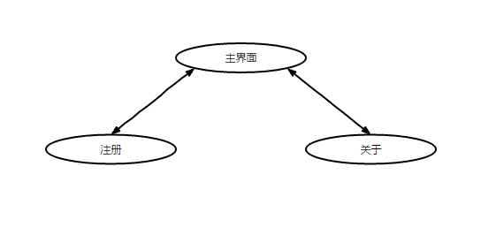
界面关系图如下

3. 主界面
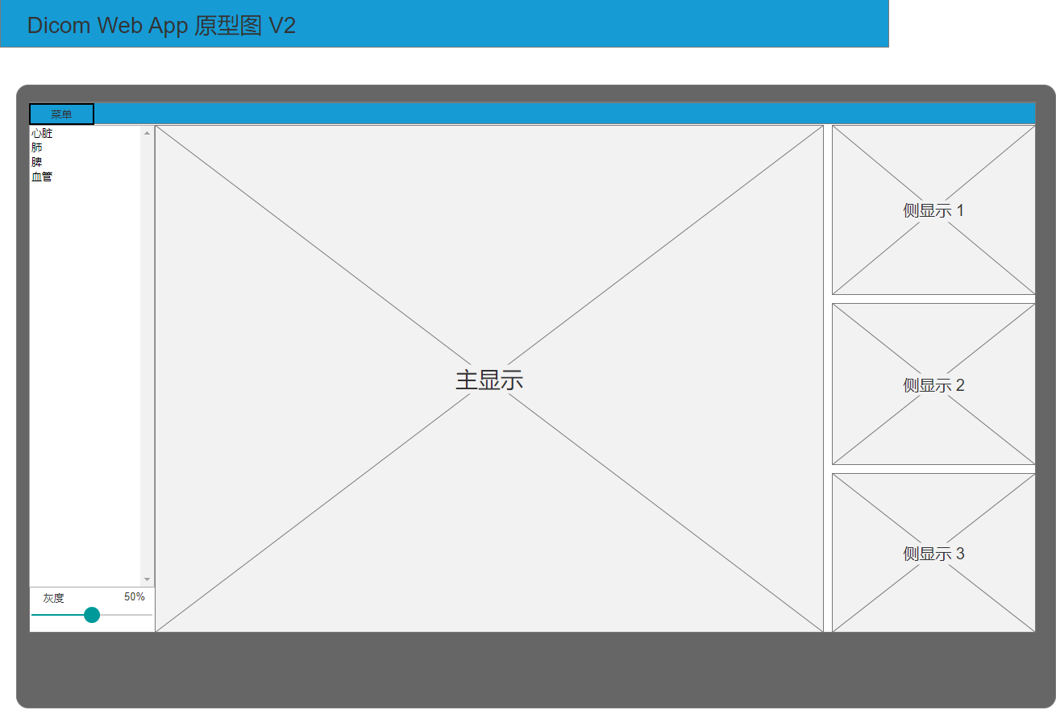
菜单栏中横向排列按钮，按钮通过点击进行操作。部位列表可以通过点击部位来更换颜色和更改透明度，主显示占软件最大部分，默认显示3D模型,侧显示1、2、3从上到下默认显示DICOM影像的横断面、矢状面、冠状面，侧显示的任一画面可以转换到主显示上，侧显示如果显示DICOM影像，可以通过鼠标控制DICOM影像的层数。

4. 注册界面
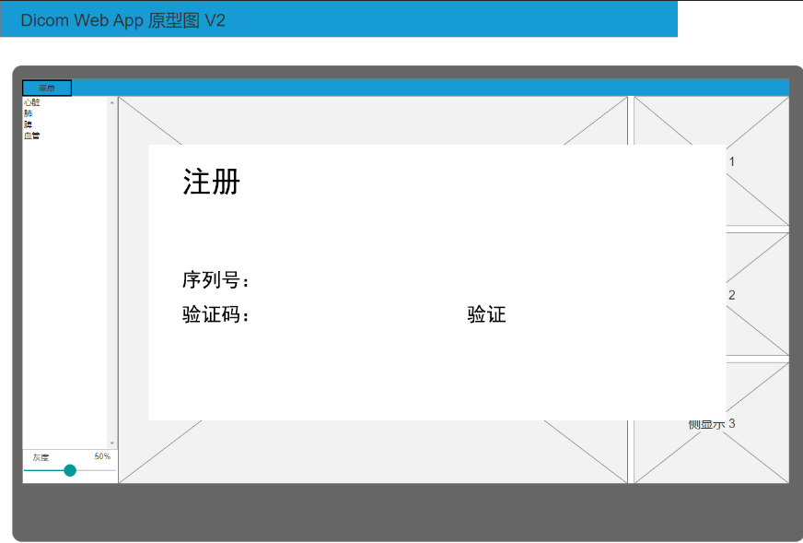
注册界面的功能是对软件进行注册验证，只有验证通过才能使用本软件。其中序列号是自动生成，通过序列号再生成验证码，将验证码写入验证码文本框里，点击验证。若通过就显示已注册。

5. 关于界面
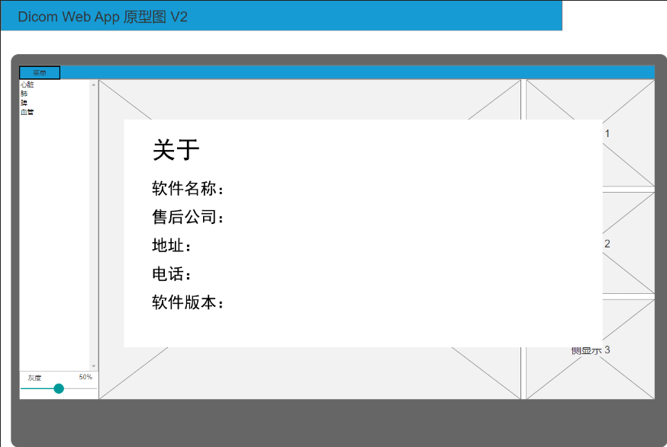
关于界面显示软件的一些信息。

6. 美学设计
界面布局采用常规布局，能带给用户熟悉感，增加自主使用的能力。
使用灰色定位图标颜色，呈现一种简约的风格

7. 界面资源设计
图标资源：GUI图标脚本。
图像资源：DICOM文件显示及GUI生成。

8. 其他

